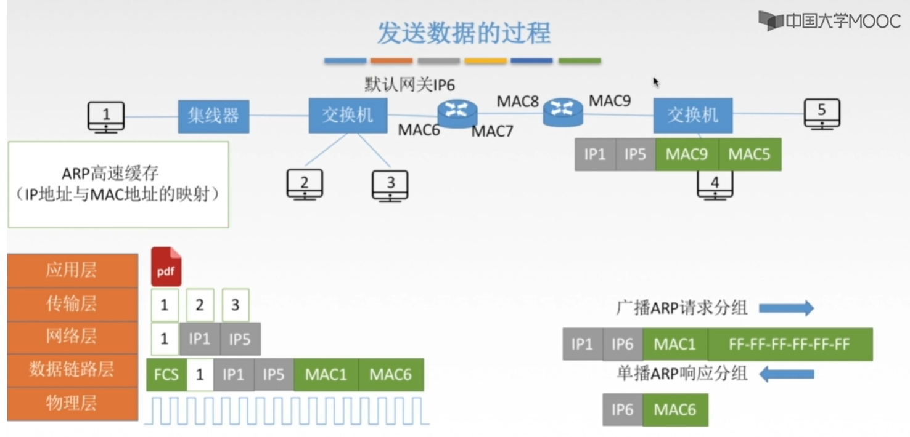
①主机先将自己的IP地址（源IP地址）与子网掩码相与，得到本网络的网段号，然后将目的IP地址与这个子网掩码相与，看得到的网段号是否为本网段号，如果一样就说明要在本网络内使用ARP请求，如果不是就需要跨网络使用ARP请求。

②如果目的主机在本网段内，那么此时源主机直接发送广播帧就可以了（这里修改一下，若在自己的ARP高速缓存中找到了目的主机的IP地址与mac地址硬件的映射关系，则就可以直接得到mac帧）。

③如果目的主机不是在本网段内，那么此时源主机发送的数据帧中的目的mac地址就不是目的主机的mac地址，而是某一个路由器的mac地址了，在数据链路层中会通过交换机转发给路由器（注意，在数据链路层是通过mac地址寻址的，交换机没有mac地址），到达路由器后进入到了网络层，在网络层通过IP地址进行转发，到达指定的网络中时，此时这个路由器会查询自身的“ARP表”，将封装成的数据帧的目的mac地址字段填上目的主机的mac地址（通过目的主机的IP地址查ARP表得到目的主机的mac地址），该数据帧在这个局域网内通过mac地址进行寻址，找到目的主机。（在网络层中，IP分组在进行转发的时候是通过IP分组，但是更加底层，则是通过数据帧的，路由器也是具有交换机的功能的，即是将IP分组封装成数据帧，且数据帧在路由器之间，即广域网中进行传输时目的mac地址和源mac地址是不断改变的）

